 | ROTARY YOUTH EXCHANGE COMMITTEE  DISTRICT 3490 , TAIWAN  國際扶輪第3490地區青少年交換委員會
MONTHLY REPORT FOR OUTBOUND STUDENT
扶輪青少年交換學生月報告書

Month(月份)：12
Student‘s Name(學生姓名)：周俞均
Country(派遣國家)：波蘭
District(派遣地區)：2230
Sponsor Club(派遣社)：三峽扶輪社
Host Club(接待社)：Wroclaw CentrumRC
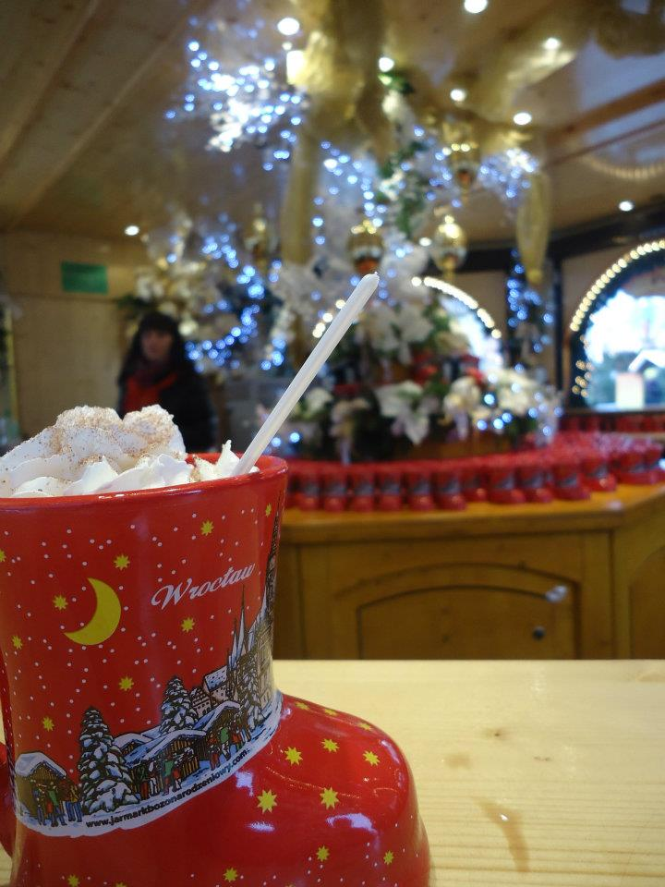
Present Address(現階段住址，請隨時更新最新住址)：ulica Bema 7/18, 50-265 Wrocław

十二月飄著濃濃的聖誕味，但是天氣依然異常溫暖(大概在0~5度之間)
在國外的聖誕節就如同我們的農曆過年一樣，家家戶戶團圓慶祝著，波蘭人非常重視聖誕夜的圍爐，聖誕夜的餐點一定是魚的各式料理以及酸梅汁，喝起來就跟
台灣的一模一樣!而餐點會有十二道菜，一個人一定要吃到每一道才可以結束這一餐，我想，波蘭的聖誕夜應該跟台灣的除夕夜有得比。在這裡我們吃完這些聖誕夜的餐點，會聚在一起唱聖誕歌。
附帶一提:我最喜歡的聖誕歌叫做:Dzisiaj w Betlejem (翻成中文:今天的伯利恆)
如果大家有興趣可以上網查看看，這首歌跟其它波蘭傳統歌曲最不同的它有的是輕快的旋律，不再是沉重、嚴肅的波蘭歌謠。
波蘭習俗:在聖誕節時會有一片一片的薄餅，而人們會把它分享一小片一小片，分享出去的同時說句祝福的話。

上圖為聖誕市集買的熱可可(上面是鮮奶油)杯子可以帶回家

右圖為聖誕市集的主題建築
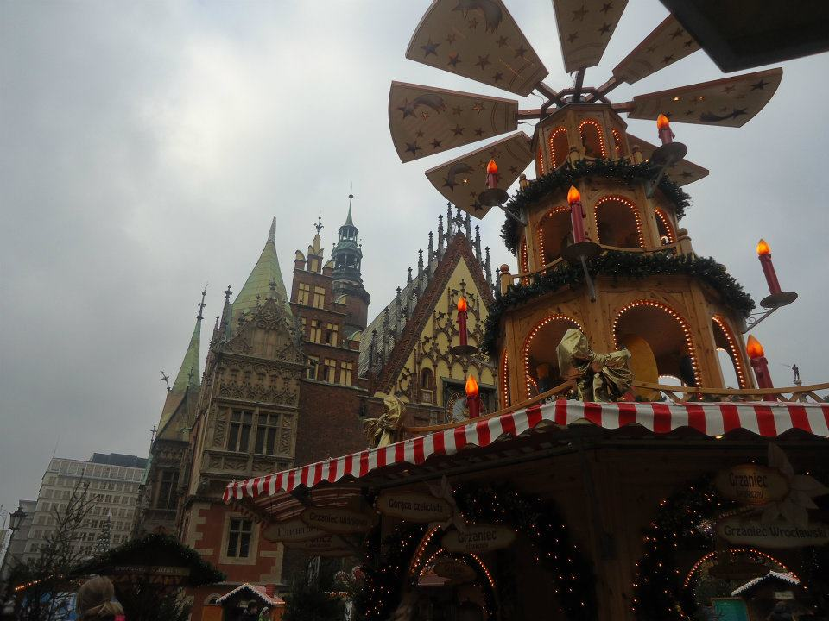
市區的聖誕市集每年大同小異，但這可能是我在波蘭為一一個聖誕節，當然要好好把握機會逛逛囉!上圖的聖誕杯子也是每年都不一樣，而上面的圖案會以當年的聖誕市集作為設計範本，聖誕市集內有的攤販來自捷克、立陶宛、烏克蘭‧‧‧等，大多是來賣他們國家的起司、醃製品、酒還有香腸。這麼多國家當然還有波蘭當地小吃，這樣子的冷天氣一定要跟朋友來碗熱呼呼的湯!
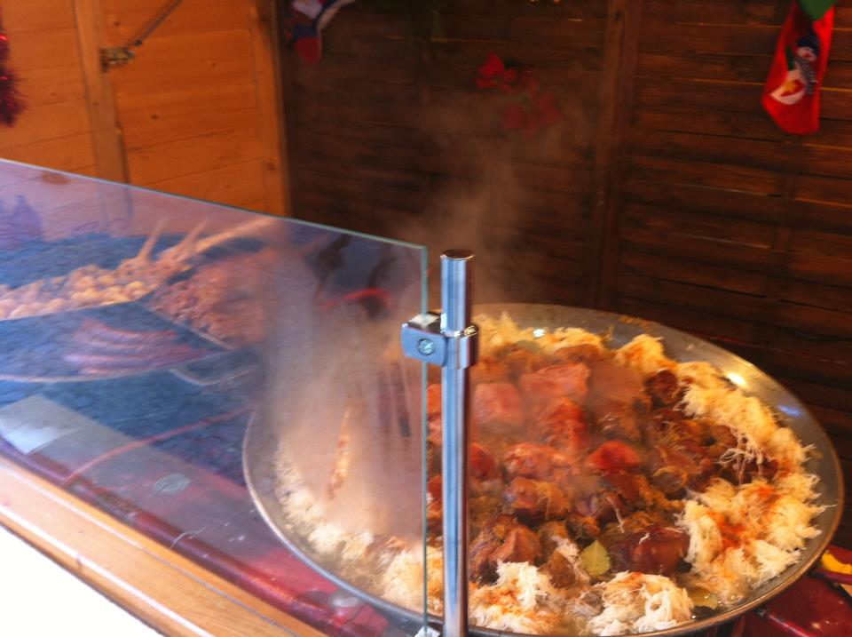
聖誕市集真的很像台灣的夜市翻版，但他們不會邊走邊吃，在熱食攤販周圍皆有桌子以及垃圾桶，而地板幾乎沒有垃圾，我想這是台灣夜市最該學習的地方了。

左圖為市集內熟食區所賣的食物，右邊大鍋子是燉肉，左邊則有香腸、波蘭榨菜、炒馬鈴薯
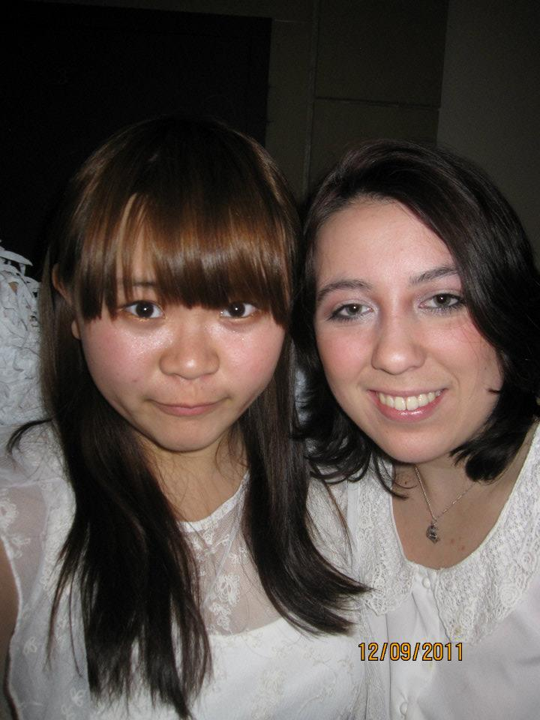

聖誕節前夕在我們城市Wrocław會有慣例的orentation，而住在這個城市的交換學生則要準備表演活動，就某方面來講我好像是主角，因為我出場的部分讓我成為鎂光燈的焦點，其實我只是演天使而已，明明主角應該是耶穌才對，因為我們演的故事是耶穌誕生的故事。這是一場很大的集會，全區的扶輪社社長、顧問都會來此參與。

右圖為我和澳洲女孩的合影

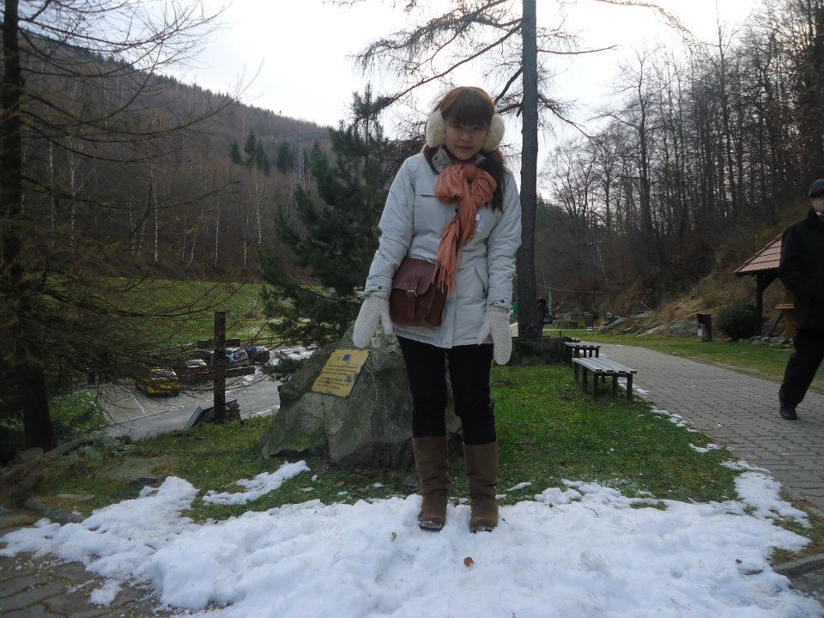
Orentation當然少不了當地的觀光景點，
這是在納粹的火藥庫(礦坑)外面，見到人生第一次的雪阿!
(我住的城市在二戰以前是德國領土，地底很暗，想拍照片都拍不出來)
這人生的第一次雪讓我知道原來雪就是剉冰。
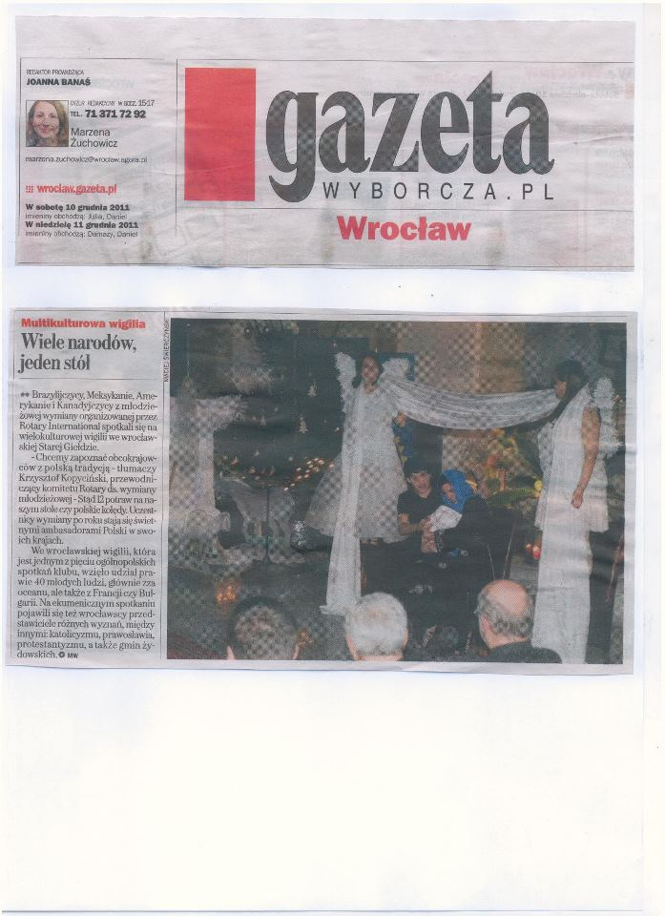

因為這次的表演我們上了報紙，刊出時我在華沙旅行中。圖片是別人給我的。

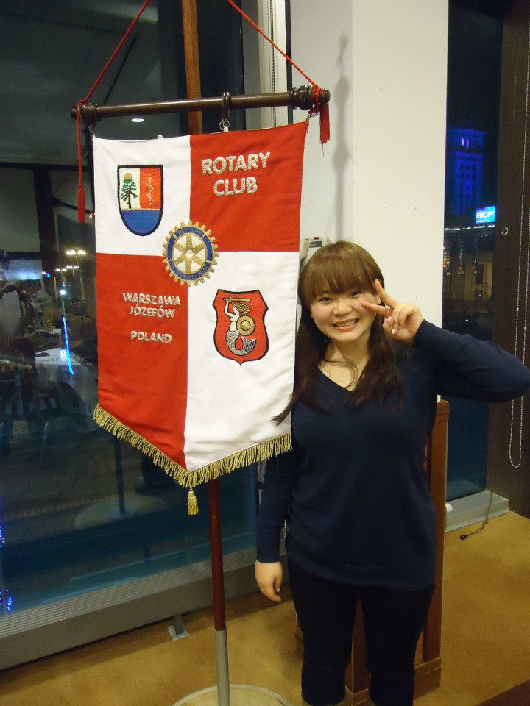
左圖為拜訪華沙扶輪社例會

其實來華沙是來拜訪之前社裡接待的劉湘琴，她在我家住過，也跟我說許許多多在波蘭會遇到的事情，我真的很謝謝她。
十二月的華沙，跟九月來訪的時候很不一樣，一方面是寒冷的天氣，一方面是我已經可以用波蘭文問路了，雖然如此我還是在市區迷路了。
華沙就跟台北很像，少了那份熟悉感以及方便的大眾運輸，這裡的捷運沒有台北的漂亮，車廂也不像柏林捷運明亮；出站時不需要刷票，這是我認為最方便的地方了。
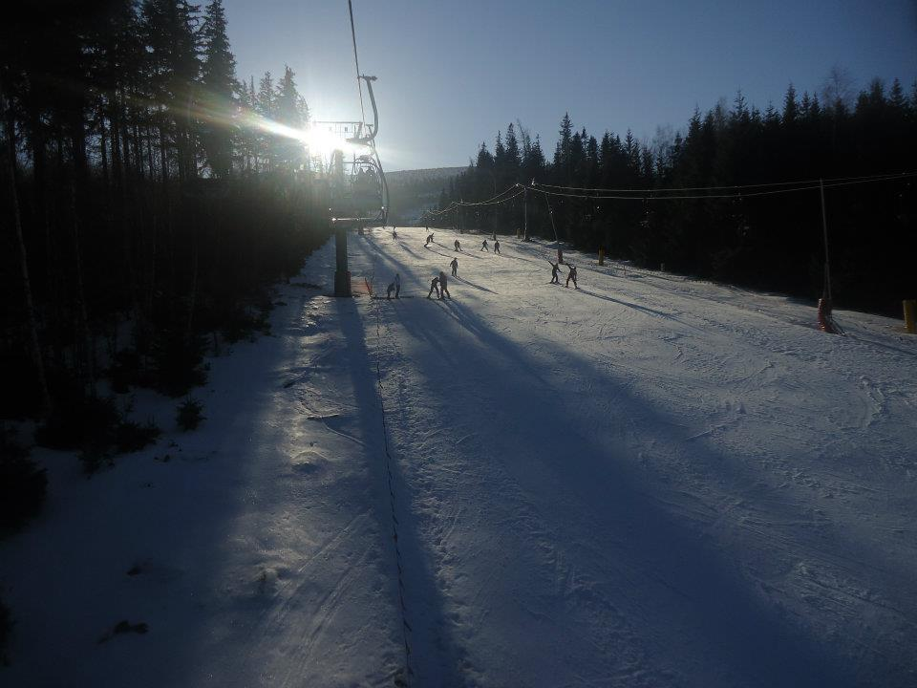

聖誕連假我跟著接待家庭去滑雪，發現我很畏懼滑雪的速度感，實在很恐怖，因為我不太能控制我的速度，雖然我可以轉彎。

這只是為了一月的捷克滑雪營做熱身運動而已!

以上，在波蘭的第四個月。

